Használt autóban nincs megbízhatóbb a Toyotánál – csak a Lexus
A Consumer Reports piacelemző és fogyasztóvédelmi szervezet első ízben végzett felmérést az 5-10 éves használt autók megbízhatóságáról. Az öt legjobb márka japán, az öt legrosszabb amerikai.

Évek óta végez megbízhatósági felméréseket több tízezer autótulajdonos bevonásával az észak-amerikai Consumer Reports. A közel kilencvenéves szakmai tapasztalattal rendelkező szervezet által összeállított listák mértékadónak számítanak az újautópiacon, évről évre vásárlók ezrei veszik figyelembe a CR elemzéseit, amikor kiválasztják új autójukat.
A szervezet idén először nem csak az új modellek teljesítményét értékelte, hanem az idősebb, öt-tízéves autók megbízhatóságát is megvizsgálta. Ez a piac szempontjából talán még fontosabb, mint a használat első pár évében szerzett tapasztalatok összegzése, hiszen egyre kevesebben vesznek három-négyévente új autót. Emiatt pedig a használtautó-piacon is megnőtt a jelentősége annak, hogy a hosszú, de normális használat után milyen állapotban kerülnek eladósorba a járművek, és milyen kilátásai vannak az új tulajdonosnak. Ebből a szempontból a megbízhatóság közvetlen ráhatással van az autó értéktartására, azaz aki ma megfelelően választ, az évek múlva sokkal kisebb veszteséget kell hogy elkönyveljen.
A huszonhat márkát felölelő kutatás eredményei nem hoztak meglepetést: az élen a Lexus és a Toyota végzett, a dobogó alsó fokára a Mazda léphetett fel. „A Lexus és a Toyota jellemzően konzervatív módon frissíti típusait: ahelyett, hogy egyszerre vezetnének be egy sor új funkciót, illetve optimalizálást, fokozatosan, lépésről lépésre tökéletesítik típusaikat. A statisztikák azt mutatják, hogy ez a megközelítés jellemzően megbízhatóbb autókat eredményez, új korukban éppúgy, mint évek múltán.” – emelte ki a kutatás egyik fontos tapasztalatát Steven Elek, a Consumer Reports autóipari adatelemző szakértője, hozzátéve, hogy azoknál a márkáknál, amelyek nem ezt a gyakorlatot követik, sokkal nagyobb eltérések mutatkoznak az egyes típuscsaládok megbízhatósága terén. Ezeknél a márkáknál különösen fontos, hogy vásárlás előtt ellenőrizzük a kiszemelt használt autó évjáratát, míg egy Toyotánál vagy Lexusnál kisebb az ingadozás, ezért bátrabban indulhatunk ki általánosságokból.
Természetesen egy használt autónál mindig több tényező befolyásolja a teljesítményt: az adott példány előélete pozitív és negatív irányban egyaránt módosíthatja a várható megbízhatóságot.
Ahogy más autóipari elemző szervezetek, a Consumer Reports is saját tagbázisának visszajelzései alapján állította fel az egyes márkák megbízhatósági sorrendjét. Ez elméletileg azt is jelentheti, hogy bizonyos alulképviselt típusok kimaradtak a statisztikából, ám ezek vélhetően a piacon is ritkának számítanak, ezért nem befolyásolják érdemben az adott márka eredményeit.
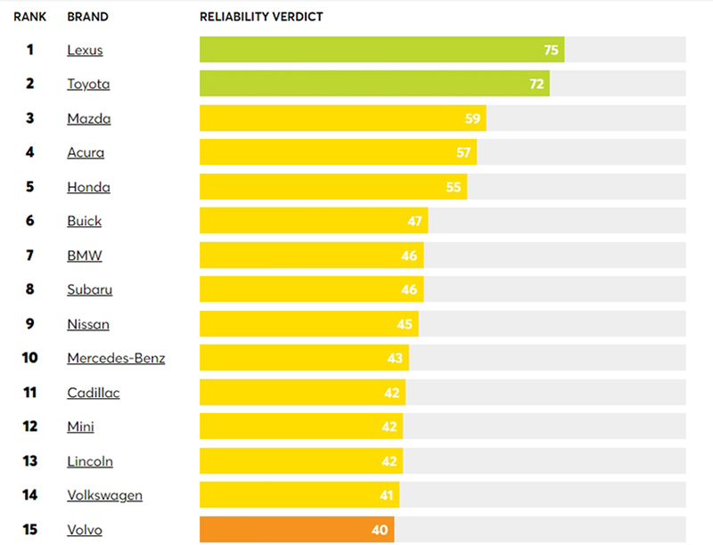
Fontos továbbá, hogy az itt feltüntetett eredmények nem feltétlenül tükrözik az adott gyártó jelenlegi, új típusainak teljesítményét – több márka is jelentősen rosszabb eredményt ért el, miután autóikat éveken át használták. Azt sem szabad ugyanakkor elfelejteni, hogy a felmérésben vizsgált, 5-10 éves autók jelentős része ma már egyáltalán nem kapható, akár azért, mert időközben történt egy generációváltás, akár azért, mert mostanra megszűnt a gyártása.
Ez persze nem minden esetben van így: a kutatás szerkesztői pont a Lexust, a Toyotát és a Chryslert emelték ki példaként, amelyek az új autók körében pont ugyanazt a pozíciót foglalják el a rangsorban, mint a használtak között.
Így értékeli a használt autókat a Consumer Reports
A szervezet minden évben arra kéri tagjait, számoljanak be az autójukkal kapcsolatban az elmúlt 12 hónap során szerzett tapasztalatokról. Ezúttal a 2014 és 2019 közötti évjáratokra összpontosított a kutatás, amely több mint 150 000 jármű alapján mond véleményét huszonhat márkáról.
Összesen húsz lehetséges hibaforrást vizsgálnak. Ezek egy része nem több idegesítő apróságnál (csikorgó fékek, lelazult belső burkolatok), mások viszont alapvetően keseríthetik meg a tulajdonosok életét (motorok, sebességváltók, villanyautó akkumulátorok vagy töltőrendszerek garancián túli meghibásodása.)
A hat vizsgált modellév pontszámait súlyozva összegezték, így kapták meg a végső pontszámot, amely az adott márka meghibásodási valószínűségét mutatja meg százalékban kifejezve, a teljes járműállomány átlagos hibaszámához (100%) viszonyítva.

Fotók: Consumer Reports, WFMY News, Automotive News

Kiadta a Smarter Média Kommunikációs Ügynökség (http://news.smartermedia.hu)
Forrás: https://news.smartermedia.hu/nemzetkozi-hirek/hasznalt-autoban-nincs-megbizhatobb-a-toyotanal-csak-a-lexus

